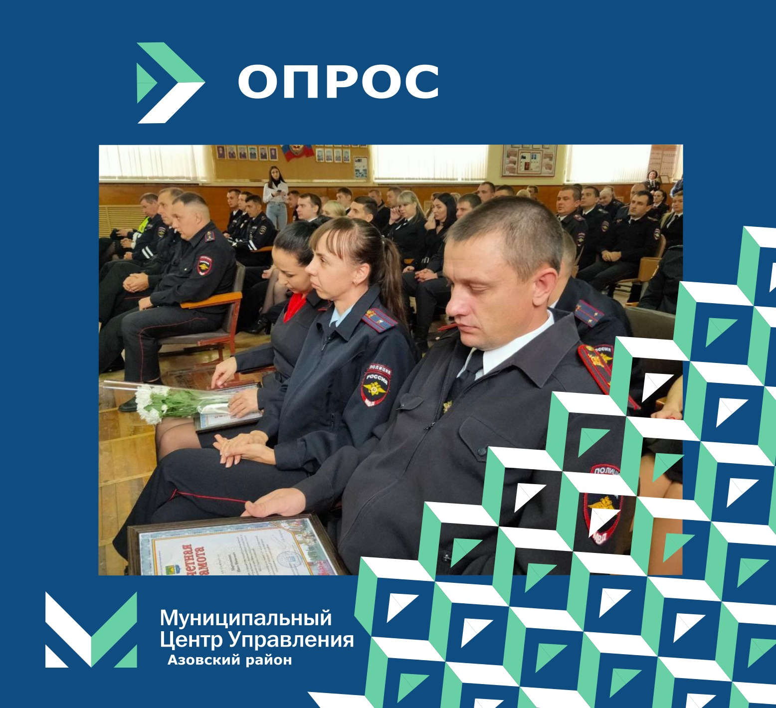

Уважаемые жители Азовского района!

Приглашаем Вас принять участие в опросе "Оценка деятельности и отношение жителей к участковым уполномоченным полиции". 17 ноября 2023 года отмечается 100-летие со Дня образования службы участковых уполномоченных полиции. Служба участковых уполномоченных полиции одна из наиболее важных в системе органов внутренних дел. Участковые занимаются профилактической работой, ежедневно и ежечасно решают проблемы населения, вносят значительный вклад в дело укрепления общественного порядка. Основу этой службы составляли преданные своему делу люди. Предлагаем Вам пройти опрос и оценить, как продолжают традиции службы действующие сотрудники отделения участковых уполномоченных полиции.

Вы можете принять участие в опросе посредством виджета Мой выбор мое будущее - Опрос на сайте Администрации Азовского района. Авторизация для участия в опросе осуществляется при помощи личного кабинета Госуслуг. https://azovskiy.donland.ru/